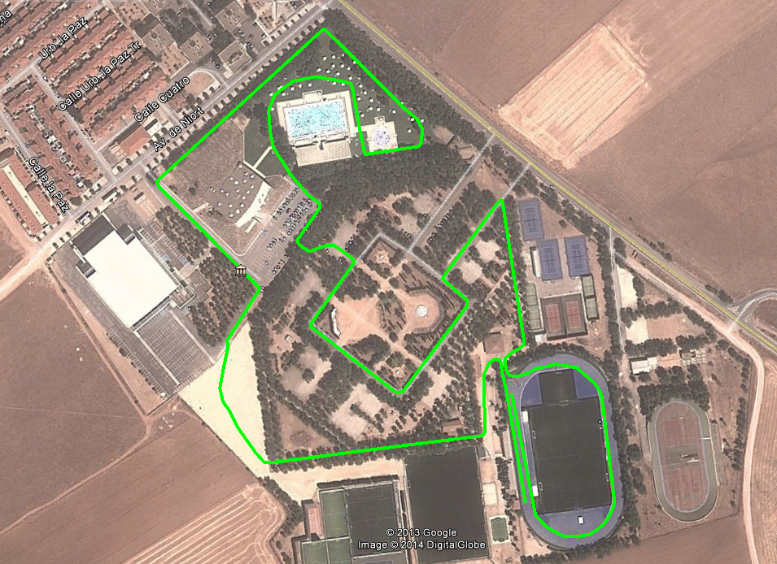

**PLANO GENERAL DESARROLLO**

**HXXV DUATLON TOMELLOSO 2016**

**11**

**11**

**10**

6

**4**

**5**

**12**

**9**

**INFORMACIÓN**

**1.-SALIDA**

**2.-META**

**3.-BOX BICIS**

**4.-ENTRADA-SALIDA BOX SECTOR CARRERA**

**5.-ENTRADA –SALIDA BOX SECTOR BICI**

**6.-SALIDA-ENTRADA BICIS ESTADIO**

**7.-RECORRIDO BICI**

**8.-PABELLÓN: DORSALES, VESTURARIOS, INFORMACIÓN**

**9.-APARCAMIENTO DEPORTISTAS**

**10.-APARCAMIENTO ORGANIZACIÓN**

**11.-RECORRIDO SECTOR CARRERA**

**12.-JUECES**

**1**

**8**

**3**

**2**

**7**